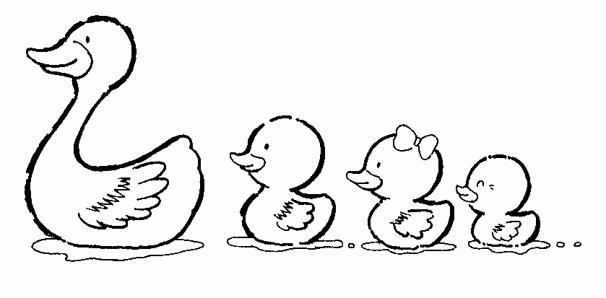
校外教學協助家長注意事項

親愛的 家長您好：
請您擔任 二- 校外教學第 1 組帶隊家長。當天要麻煩各組家長幫忙照顧同組的小朋友，期盼您能與我們一起在小人國樂園裡，回味童年歡樂的感覺及享受當巨人的樂趣
並請您協助：
- 點名 □攜帶照相機、手機 □上廁所秩序及清潔維護
- 協助管理秩序 □協助午餐指導 □協助活動指導

※當日行程：（11月16日）星期二
時間 | 活動 | 時間 | 活動
7：30 | 教室集合 | 10：30－11：00 | 哆啦A夢故事館拍照
7：40 | 點名 | 11：00－12：00 | 搭小火車進遊樂園
7：50 | 二年級全體集合 | 12：00－12：30 | 午 午餐
8：00 | 出發 | 13：00－14：00 | 哆啦A夢樂舞秀
8：00－9：00 | 車上歡樂時間 | 14：00－14：20 | 搭小火車離開遊樂園
9：30－10：00 | 觀賞台灣民俗劇場 | 14：30－14：50 | 集合搭車
10：00－10：30 | 參觀迷你模型區 | 14：50－16：00 | 返回信義國小。
※請注意劇場開演時間、搭車時間；其他時間參考用。
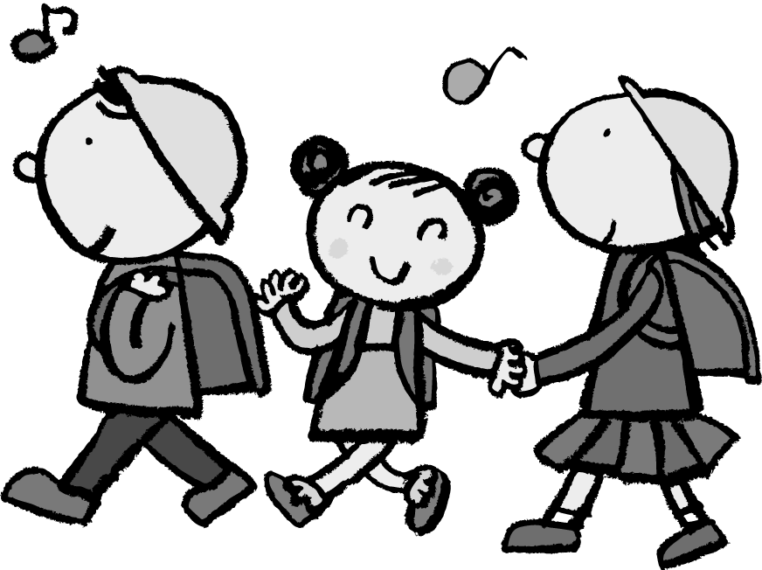

組別 | 小組家長 | 聯絡電話 | 組員 | 組員 | 組員 | 組員
1
2
3
4
5
6

